PRESSEMITTEILUNG

Ulm, 25. Februar 2014

Noerpel: Michael Salmen baut den Geschäftsbereich Handelslogistik weiter aus
Handelslogistik und Markengeschäft im Fokus

Im Zuge seiner Wachstumsstrategie erweitert das Ulmer Logistikunternehmen Noerpel seinen Geschäftsbereich Handelslogistik. Seit Januar 2014 zeichnet Michael Salmen für diesen Bereich verantwortlich. Der 54-jährige Salmen war in den letzten 13 Jahren bei der Nagel-Group / Kraftverkehr Nagel in Versmold für den Vertrieb in Zentraleuropa verantwortlich. Mit dem Ausbau des Geschäftsbereichs Handelslogistik konzentriert sich Noerpel zusätzlich auf internationale Handelskunden, sowie die europäische Markenindustrie im Bereich Food und Non-Food. Noerpel verspricht sich unter anderem hohe Bündelungseffekte in der Belieferung aller Handelsstufen.

Bildmaterial:

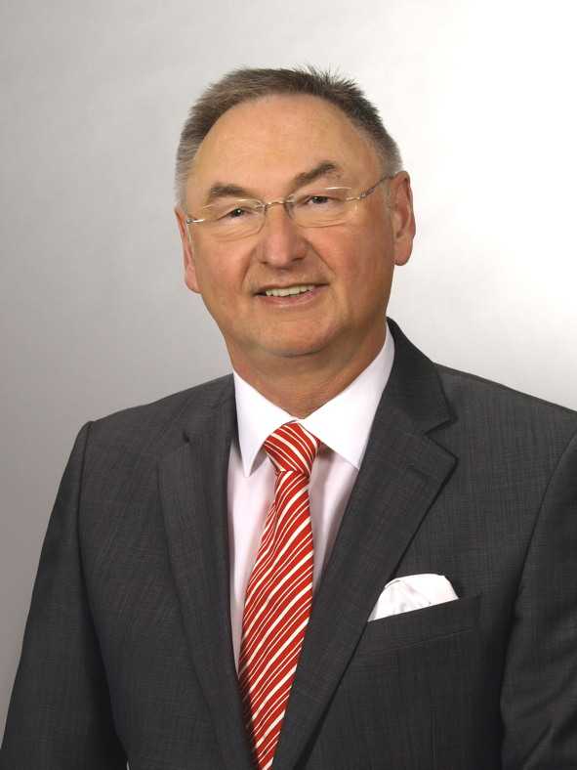
Michael Salmen, Bereichsleiter Handelslogistik

Weitere Informationen | Presse- und Öffentlichkeitsarbeit
C. E. Noerpel GmbH  Thilo Vogelgsang  Marketingleiter  Ernst-Abbe-Str. 22, D-89079 Ulm  Tel.: +49 731-4005-0  Thilo.Vogelgsang@noerpel.de  www.noerpel.de | Press’n’Relations GmbH  Désirée Müller  Magirusstr. 33, D-89077 Ulm  Tel. +49 731-962 87-32  Fax. +49 731-962 87-97  dmt@press-n-relations.de  www.press-n-relations.de

Über die Noerpel-Gruppe
Im Jahr 1881 gegründet, ist Noerpel heute einer der führenden Logistikdienstleister in Süddeutschland sowie regionaler Spitzenreiter für Export in Europa. So bietet die Unternehmensgruppe durch die Verknüpfung der Bereiche Spedition, Logistik, Co-Packing und Arbeitnehmerüberlassung sowie enger Netzwerkanbindung umfassende Services aus einer Hand an. Sie zeichnet sich besonders durch hohes fachliches Know-how in der Industrielogistik aus, die auf industrieerfahrene Manager und Mitarbeiter mit Prozessmanagement-, IT-, und Produktionskompetenz zurückzuführen ist. Noerpel hebt sich mit den Geschäftsbereichen Kontraktlogistik und Packaging Solutions qualitativ und strukturell vom Marktumfeld ab. Das in der fünften Generation geführte Familienunternehmen hat seinen Hauptsitz in Ulm und ist neben Süddeutschland vor allem in Vorarlberg und im gesamten Norden der Schweiz führend. Zu den Kunden zählen viele Marktführer – überwiegend Firmen aus der Konsumgüter- und Lebensmittelindustrie sowie Zulieferbetriebe. Mit knapp 1.300 Mitarbeitern an zehn Standorten hat Noerpel im Jahr 2013 einen Umsatz von über 220 Millionen Euro erwirtschaftet. Unter dem Firmendach der C.E. Noerpel GmbH ist seit Juni 2012 auch die Heidenheimer Kentner Kraftwagen-Spedition GmbH & Co. KG eingegliedert.

